Тема дипломной работы: Анализ рынка ценообразования


ГЛАВА 3. ОЦЕНКА ЦЕНООБРАЗОВАНИЯ МОЛОЧНОЙ ОТРАСЛИ

3.1.Основные лидеры- производители молочной продукции

На сегодняшний день, в России существует множество компаний-производителей молочной продукции. Все они имеют различный ассортимент продукции, различные виды объемов производства, отличаются также опытом работы на рынке молочной отрасли. Согласно данным Инвестиционного центра ФАО наиболее крупными молочными компаниями в России являются:
ЗАО «Агрокомплекс», ЗАО «Племзавод «Ирмень», Усольский СХ ОАО «Белореченское», ЗАО «Назаровское», ОАО «Племзавод», КЛХ им. Фрунзе, Племзавод «Заря», ФЛ АПК «Шатурский» и другие. Для исследования рынка ценообразования молочной отрасли были выбраны три компании имеющие продолжительный опыт работы на рынке отрасли и попадающие в десятку лидеров рейтинга предприятий молочной промышленности. В частности: 1)компания Выселковский ЗАО «Агрокоплекс» (Краснодарский край); 2) компания Орпынский ЗАО «Племзавод «Ирмень» (Новосибирская область); 3) Усольский СХ ОАО «Белореченское» (Иркутская область).Рассмотрим кратко историю и характеристику деятельности компаний.
История «Агрокомплекса» началась в трудные 90-е, но мы были молоды и энергичны, верили в себя и в наш успех. Учились составлять бизнес-планы и ездили за опытом в Европу, отказались от стереотипов, рискнули - и сделали невозможное. В 90-е годы компания заложила фундамент, и всего за два десятилетия коллектив создал мощный агрохолдинг: больше 40 компаний, около 16 тысяч сотрудников, 350 торговых точек! Это настоящий мегакомплекс. Агрокомплекс- один из первых воплотил в жизнь концепцию аграрного предприятия полного цикла - от поля до прилавка. Поэтому вся продукция компании отличается доступностью, конкурентоспособностью и, главное, высоким качеством. «Агрокомплекс»-это признанный кубанский бренд, который знают и выбирают, рис.3.1. [44]
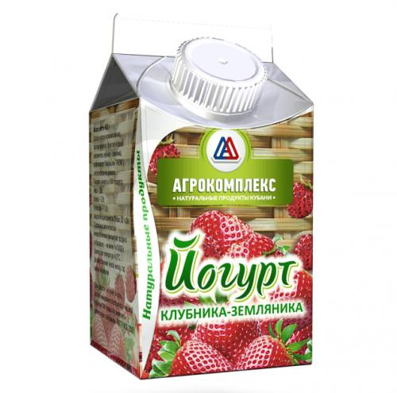


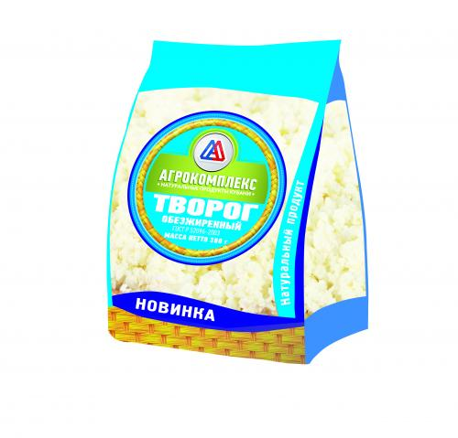

Рис.3.1. Бренд компании ЗАО «Агрокоплекс».
Основными видами продукции предприятия ЗАО «Агрокоплекс» являются: молочная продукция, колбасные изделия, продукция для жарки и гриля, мясная продукция, продукция из мяса и птицы, бакалея и консервация, полуфабрикаты, хлебобулочные изделия, кондитерские изделия. Основными видами молочной продукции предприятия являются: молоко питьевое пастеризованное (различной жирности), молоко питьевое топленое, кефир, Биокефир, Бифилайф, напиток кисломолочный снежок, напиток Угличский, продукт кисломолочный Мацони, сметана(различной жирности: 15%, 20%, 25%), сливки питьевые пастеризованные, ряженка, сыворотка, простокваша, варенец, йогурт питьевой, творог обезжиренный и творог жирный, масло сливочное в ассортименте, сыры в ассортименте, мороженое, рис.3.2.
Компания «Агрокомплекс» - это вертикально интегрированный холдинг, такая структура дает возможность следить за качеством на каждом этапе производства продуктов: от посева зерна до выпекания хлеба, от выпаса коров на зеленых пастбищах до упаковки свежего молока, от кормления птицы сбалансированными кормами до продажи отборного яйца и качественного мяса. С самого момента основания «Агрокомплекса» качество стало прочной и важной основой работы предприятия.
Компания ЗАО «Агрокоплекс» осуществляет как оптовую, так и розничную торговлю продукцией. На сегодняшний день общее количество торговых точек составляет 345 единиц, расположенных в более чем 30 муниципальных образованиях Краснодарского края, соседних республиках, областях и краях, рис.3.3. [44]
Основной ассортимент молочной продукции компании ЗАО «Агрокоплекс»

молоко питьевое пастеризованное (различной жирности), молоко питьевое топленое, кефир, Биокефир, Бифилайф, напиток кисломолочный снежок, напиток Угличский, продукт кисломолочный Мацони, сметана(различной жирности: 15%, 20%, 25%), сливки питьевые пастеризованные, ряженка, сыворотка, простокваша, варенец, йогурт питьевой, творог обезжиренный и творог жирный, масло сливочное в ассортименте, сыры в ассортименте, мороженое.

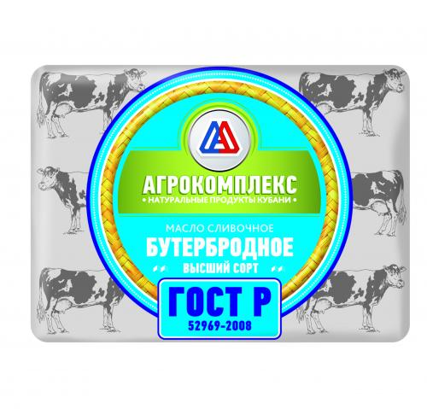

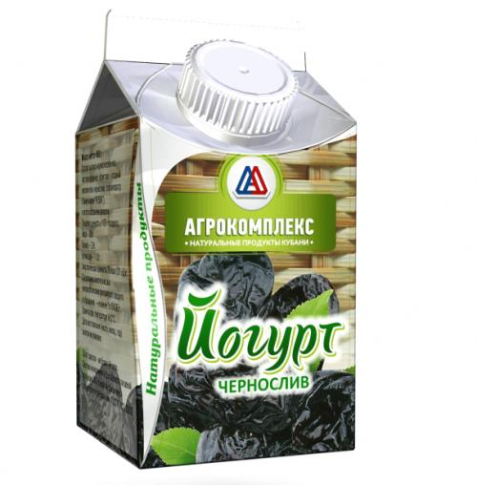
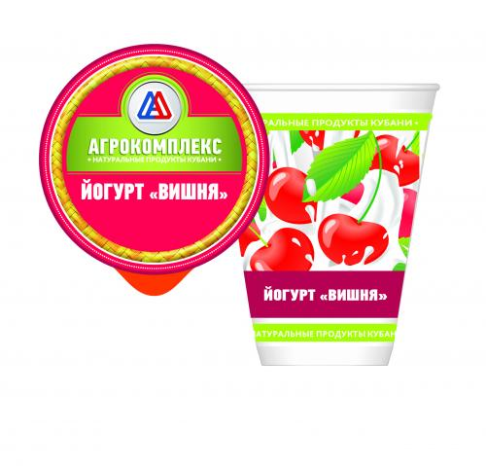


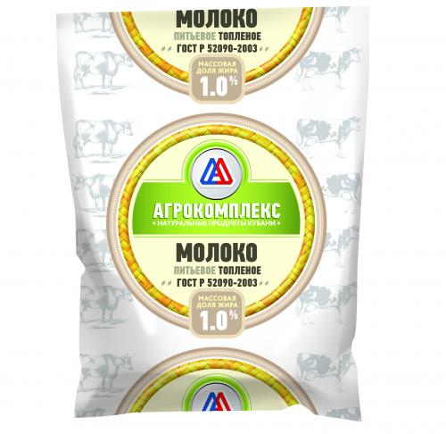
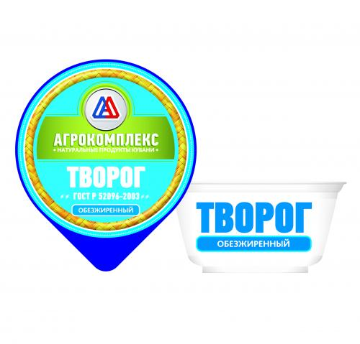
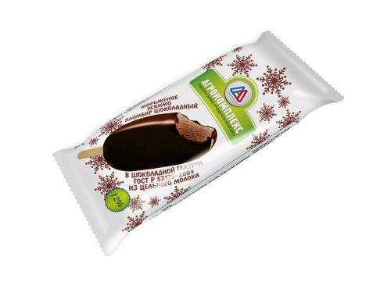
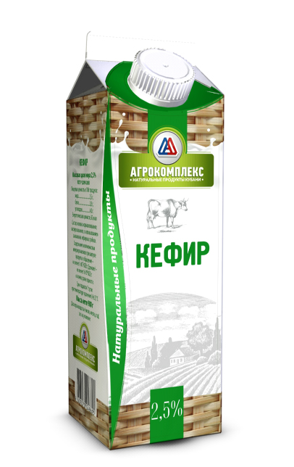

Рис. 3.2.Основной ассортимент молочной продукции компании ЗАО «Агрокоплекс».
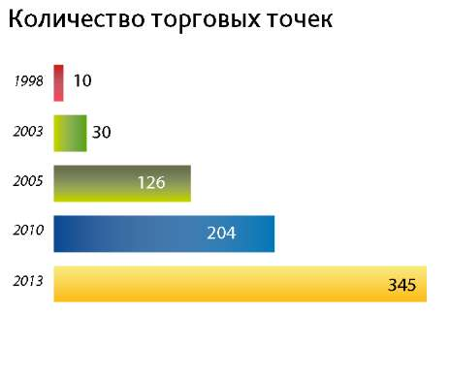

Рис.3.3. Количество розничных торговых точек компании ЗАО «Агрокоплекс».

Оптовая торговля ЗАО «Агрокомплекс»- это хорошо отлаженный механизм, позволяющий предприятию поддерживать многолетние взаимовыгодные связи с различными партнерами. Опыт ведения торговых отношений с хозяйственными субъектами других регионов, республик и стран позволил создать отлаженную систему, которая не дает сбоев. Объемы реализации продукции оптом компанией ЗАО «Агрокомплекс» по состоянию на 2013 г.представлены на рис.3.4.
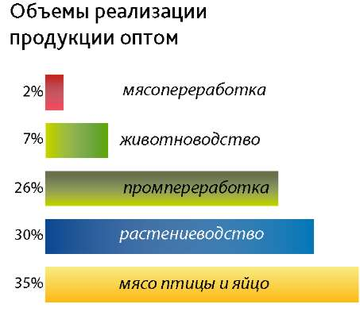

Рис. 3.4.Объемы реализации продукции оптом компанией ЗАО «Агрокомплекс» по состоянию на 2013 г. [44]
Таким образом, компания ЗАО «Агрокомплекс» является достаточно успешной, предлагает широчайший ассортимент продукции, следит за качеством, бренд компании является одним из известных среди существующих, благодаря двадцатилетнему опыту работы компании, ей удается занимать лидирующие позиции на занимаемой нише.
Рассмотрим кратко характеристику деятельности еще одной из лидирующих компаний на рынке молочной отрасли России- это Орпынский ЗАО «ПЛЕМЗАВОД «ИРМЕНЬ» (Новосибирская область). ЗАО Племзавод «Ирмень» является многопрофильным предприятием, способным конкурировать на рынке, постоянно совершенствуя способы производства и ассортимент экологически чистых и вкусных продуктов питания. Во многом благодаря умелому руководству, продукция предприятия уже который год подряд удостаивается различных медалей и наград на российских и международных конкурсах и выставках.
Основная деятельность хозяйства ЗАО Племзавод «Ирмень» - производство и переработка зерна, молока и мяса. В структуре товарной продукции молоко занимает 50%, мясо- 16% и зерно - 16%.Основными видами молочной продукции компании ЗАО племзавод «Ирмень» являются: молоко, кефир, ряженка, сметана, творог, йогурты, масло сливочное, рис.3.5.
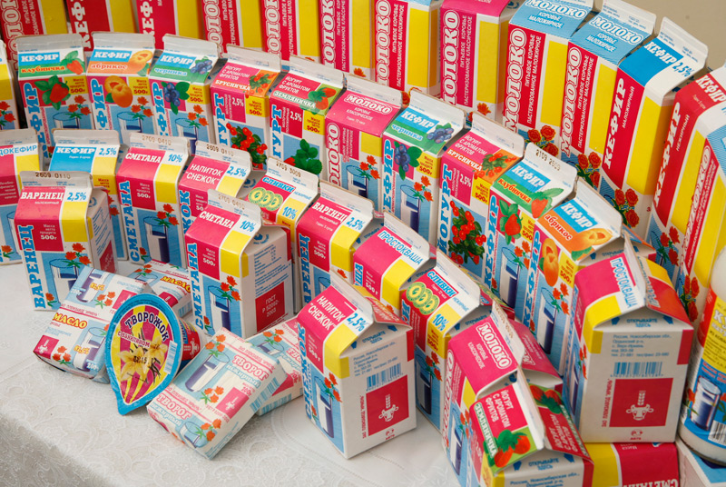

Рис.3.5. Основной ассортимент молочной продукции компании ЗАО Племзавод «Ирмень»
Деятельность ЗАО племзавод «Ирмень» играет важную роль в экономике Ордынского района. На долю этого хозяйства приходится почти 70% всей массы прибыли, получаемой сельхозпредприятиями района. По масштабам товарной продукции и массе прибыли хозяйство лидирует не только в своем районе и в Новосибирской области, но и в стране. Благодаря конкурентным преимуществам, таким как:
-уникальный синтез инновационных технологий и традиционных рецептур;
-максимальная адаптация производства к требованиям рынка, новым вкусам и потребностям покупателей;
-ориентация на потребителей с различным уровнем достатка;
-оптимальное соотношение качества, стоимости и потребительских свойств товаров. [45]
Для исследования рынка ценообразования была также выбрана компания УСОЛЬСКИЙ СХ ОАО «БЕЛОРЕЧЕНСКОЕ» (Иркутская область). Рассмотрим кратко деятельность предприятия. Компания существует на рынке молочной отрасли около 40 лет. Основными видами деятельности компании являются: производство хлебобулочных изделий, молока и молочной продукции, яйцо, продукции мясопереработки, картофель, овощи, корма и прочая продукция, рис.3.6.
Основные виды продукции компании Усольский СХ ОАО «Белореченское»



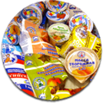

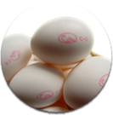
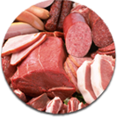





Рис.3.6. Основные виды продукции компании Усольский СХ ОАО «Белореченское» (Иркутская область).
Более 10 лет СХ ОАО «Белореченское» занимается молочным животноводством. С 2005 года предприятию присвоен статус племенного завода. Произвел – переработал – реализовал – такова технологическая цепочка молочного бизнеса «Белореченского». С каждым годом растет поголовье, увеличиваются объемы переработки и выпускаемой продукции. Сегодня производство молока достигло рубеж 110 тонн в сутки! Современная технология доения, позволяет сохранить питательные свойства молока и использовать его для производства высококачественной продукции, которая имеет устойчивый рыночный спрос. На сегодняшний день ассортимент молочной продукции компании включает в себя: молоко в ассортименте, сметана в ассортименте, кисломолочные продукты, масло сливочное, творог, рис.3.7. Неизменен девиз предприятия: натуральность, свежесть, качество.
Предприятие ОАО «Белореченское» смотрит в будущее – приобретено новое итальянское оборудование для переработки натурального молока, на рынках Иркутской области появилась новинка – свежее пастеризованное молоко в удобной упаковке пюр-пак с крышечкой с удлиненным сроком хранения.
«Белореченское» начало интенсивное развитие нового для себя мясного направления животноводства. Предприятие закупило племенное поголовье телок и бычков калмыцкой мясной породы для производства мраморной говядины. СХ ОАО «Белореченское» постоянно занимается улучшением молочного стада, покупая высокопродуктивных телок из европейской части страны. Сегодня годовой надой достигает 6500 литров молока в год на одну фуражную корову, отдельные коровы дают 12 тыс. литров молока в год. Предприятие имеет возможность постоянно продавать до 600 голов племенных высокопродуктивных телок.
На предприятии ОАО «Белореченское» широко развита собственная торговая сеть. Открыто 57 фирменных магазинов в городах: Иркутск, Ангарск, Усолье-Сибирское, Черемхово и Черемховском районе. На сегодняшний день предприятие имеет широкую сеть оптовой торговли. Оптовая торговля осуществляется в следующие регионы: п. Белореченский, Иркутск, Владивосток, Ангарск, Шелехов, Усолье-Сибирское, Саянск, Братск, Улан-Удэ, Чита, Нижнеудинск, Благовещенск и др. [46]
Основной ассортимент молочной продукции компании ОАО «Белореченское»

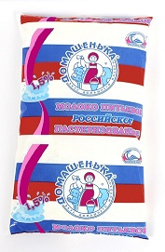
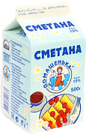
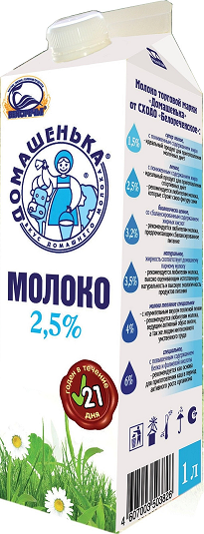

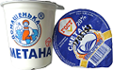
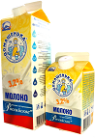
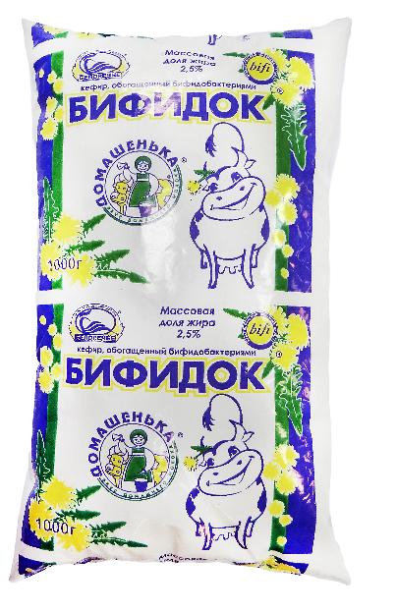

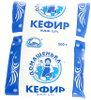
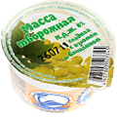
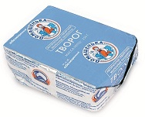


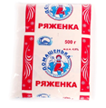
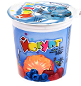

Рис.3.7. Основной ассортимент молочной продукции компании ОАО «Белореченское».
За годы работы, компания ОАО «Белореченское» получила множество наград и благодарностей, в частности: Приз Европы «За качество» (Париж) АО по результатам Международный клуб лидеров торговли
1998 г.; Приз Америки – «За качество» (Пуэрто-Рико)1999 г.; Сертификат + «Золотой Гермес». За значительный вклад в развитии промышленности.
Март 2001 г.; Кубок за установление рекордного достижения для всемирного издания «Книги рекордов Гинесса» и Русского клуба рекордов «Левша» в номинации «Самая гигантская яичница»(11 июня 2005 г.); Кубок лучшей сельскохозяйственной организации 2009 года; Диплом + медали + свидетельства г. Москвы «Предприятие года-2010» в рамках международного проекта «Лидеры модернизации»; Гран-При 10-13 апреля 2012 г. и др.
Таким образом, выше были рассмотрены три крупные молочные компании России, занимающие лидирующие позиции на рынке производства молочной продукции. Для того, чтобы занимать конкурентное положение на любом рынке, в том числе и на рынке молока, необходима тщательно продуманная стратегия ценообразования. В связи с этим, целесообразно перейти к следующей части исследования.

3.2. Анализ ценообразования молочной продукции основных лидеров –производителей молочной продукции

Прежде чем рассмотреть анализ ценообразования основных молочных продуктов, лидирующих компаний производителей, представленных выше, рассмотрим какие образом, формируется цена на рынке молочной отрасли по имеющимся данным Росстата(прил.4). Данные по структуре формирования цены на молочную продукцию представлены в табл.3.1. Данные табл. 3.1.показывают, что в розничную цену закладываются следующие виды расходов: стоимость сырья и основных материалов, расходы на производство, включая коммерческие расходы, НДС, акциз и другие налоги.

Таблица 3.1
Сводная таблица структуры розничных цен на некоторые виды молочной продукции в процентах к розничной цене( в 2012 г.)
продукция | Стоимость сырья и основных материалов | Расходы на производство, включая коммерческие расходы | Полная себестоимость единицы продукции | Прибыль (+), убыток (-) промышленных предприятий | НДС, акциз и другие налоги | Отпускная цена с НДС и другими видами налогов
Молоко цельное пастеризованное | 44,28 | 26,66 | 70,94 | 3,53 | 7,02 | 81,49
Сыры сычужные твердые и мягкие | 49,45 | 17,83 | 67,28 | 2,64 | 6,23 | 76,15
Сметана 15-20% жирности | 40,66 | 26,47 | 67,13 | 5,62 | 7,02 | 79,77
Творог жирный (не менее 5% жирности) | 43,91 | 22,24 | 66,15 | 5,51 | 6,84 | 78,50
Творог нежирный (менее 5% жирности) | 38,53 | 22,13 | 60,66 | 5,88 | 6,32 | 72,86
Масло сливочное | 58,11 | 18,98 | 77,09 | -1,34 | 6,87 | 82,62
Кроме выше перечисленного к отпускной цене добавляются также расходы на доставку товара покупателям (прил.4). Таким образом, цена на молоко складывается из 44,28% (стоимость сырья), плюс 26,66% (расходы производство, включая коммерческие расходы), в итоге себестоимость единицы продукции составляет 70,94%. Отпускная цена с НДС и другими видами налогов составляет в среднем 81,49% (от розничной цены). Далее оптовый покупатель осуществляет наценку на отпускную цену еще почти 20% (включая расходы на транспортировку товара). Аналогично формируются цены на сыры, сметану, творог и масло сливочное. В целом можно сказать, что себестоимость единицы продукции в среднем составляет от 66% до 77%, как показывают данные таблицы.
Таким образом, мы рассмотрели структуру розничной цены на некоторые основные виды молочной продукции. Перейдем к анализу ценообразования выше перечисленных молочных компаний по основным видам продукции: молоко пастеризованное (жирность 3,2%)-1литр, сметана жирная (9% жирности)-1 кг, творог жирный- 1кг.
Для анализа ценообразования, и удобства сравнения цен, берем одинаковый объем продукции, т.е. 1 литр или кг. Для сравнения, рассмотренный выше анализ (во второй части исследования) показал средние цены на данные виды изделия. Проведем сравнительный анализ цен между компаниями и средней ценой по рынку молочной отрасли, данные оформим в виде табл.3.2.
Таблица 3.2
Анализ ценообразования молочной продукции основных лидеров –производителей молочной продукции
№ п/п | компании | Молоко цельное  (1 литр), руб. | Сметана жирная  (1 кг), руб. | Творог жирный (1кг), руб. | Ценовая политика
1 | ЗАО «Агрокомплекс» | 32,12 | 118,6 | 179,70 | Низкая ценовая политика
2 | ЗАО племзавод «Ирмень» | 34,56 | 127,3 | 198,20 | Высокая ценовая политика
3 | ОАО «Белореченское» | 33,64 | 120,67 | 185,60 | Средняя ценовая политика
4 | Средняя цена по рынку | 33,88 | 121,17 | 186,07 | -
Таким образом, данные табл. 3.2 показывают, что компания ЗАО племзавод «Ирмень» имеет самые высокие цены на молочную продукцию, в частности цена на творог и молоко превышает среднерыночные цены на 2% и 6,5% соответственно. Стоимость сметаны составляет 127,3 руб., а это выше , чем средняя по рынку на 5,05%. При этом важно отметить, что низкая ценовая политика у компании ЗАО «Агрокомплекс», цена на молоко и творог составляет 32,12 руб. и 179,70 руб. соответственно, а это на 5,19% и на 3,42% ниже(соответственно по молоку и творогу) по сравнению со средними ценами по рынку. Стоимость сметаны компании ЗАО «Агрокомплекс» составляет 118,6руб., а это на 2,12% ниже, чем среднерыночная.
Компания ОАО «Белореченское» предлагает потребителям средние цены, в частности стоимость литра молока составляет 33,64%, Стоимость сметаны и творога составляет 120,67 руб. и 185,60 руб. соответственно.
При этом важно отметить, что за 2011-2012 г.г. по имеющимся данным Инвестиционного центра ФАО[43], общая себестоимость реализованного молока и молочных продуктов (руб. /ц) составляет у компании ЗАО «Агрокомплекс»-565,0руб/ц, у компании ЗАО племзавод «Ирмень» общая себестоимость реализованного молока и молочных продуктов (руб. /ц) составляет 889,0 руб/ц, у компании ОАО «Белореченское», себестоимость реализованного молока и молочных продуктов (руб. /ц) составляет 1297руб./ц. То есть самая низкая себестоимость у компании «Агрокомплекс», высокая себестоимость молочной продукции у компании ОАО «Белореченское», рис.3.8.
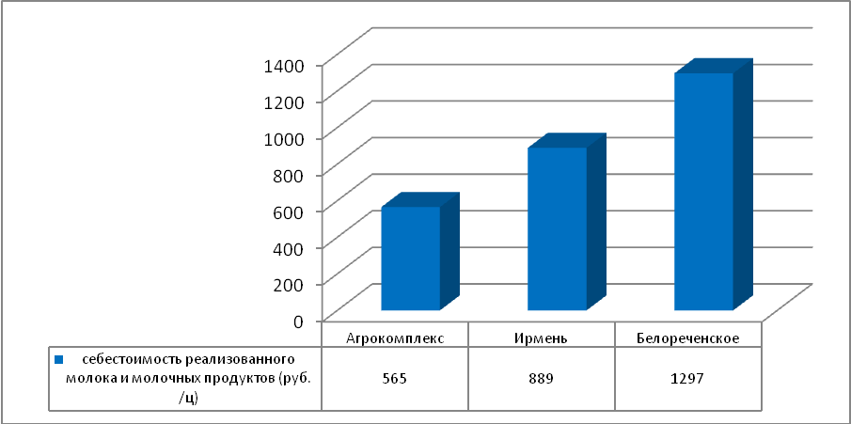

Рис.3.8. Себестоимость реализованного молока и молочных продуктов (руб. /ц) у компаний производителей (по усредненным данным за 2011-2012 г.г.) [43]
При этом , важно отметить, что цена реализованного молока и молочных продуктов (руб. /ц)- самая высокая- у компании ЗАО племзавод «Ирмень» и составляет 1500 руб./ц. Цена реализованного молока и молочных продуктов (руб. /ц) у компаний ЗАО «Агрокомплекс» и ОАО «Белореченское» составляет 806 руб. /ц и 1480 руб./ц. соответственно, рис.3.9. [43]
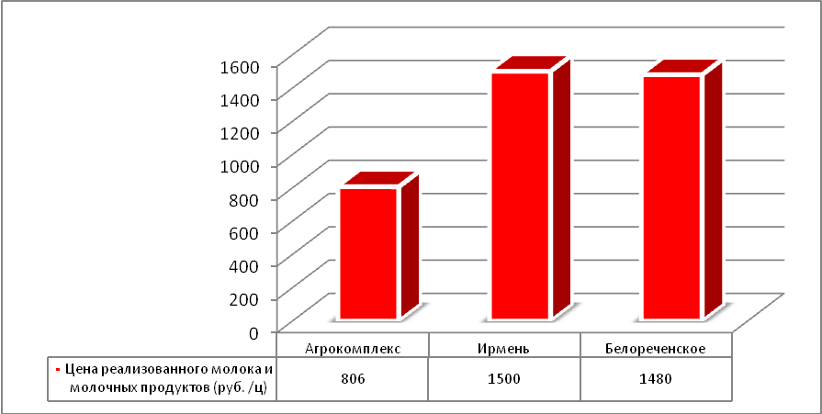

Рис.3.9. Цена реализованного молока и молочных продуктов (руб. /ц) у компаний производителей (по усредненным данным за 2011-2012 г.г.) [43]
Таким образом, проведенный анализ показал, что все рассмотренные выше компании предлагают достаточно широкий ассортимент молочных продуктов, однако для оценки ценообразования были выбраны три группы продуктов: молоко, творог, сметана. При этом было замечено, что самыми высокими ценами на все виды молочных продуктов являются у компании -ЗАО Племзавод «Ирмень». Средней стратегии ценообразования придерживается компания ОАО «Белореченское» и самые низкие цены на основные молочные продукты, у компании ЗАО «Агрокомплекс».
Для того, чтобы оценить на сколько эффективна рассмотренная ценовая политика предприятий- производителей молочной продукции, необходимо оценить экономические показатели, в связи с этим перейдем к следующей части исследования.

3.3. Влияние ценовой политики на финансовые показатели лидирующих предприятий-производителей молочной отрасли

Проведем анализ основных финансовых результатов компаний производителей молочной продукции: ЗАО «Агрокомплекс», ЗАО племзавод «Ирмень», ОАО «Белореченское». По имеющимся данным Инвестиционного центра ФАО, средняя выручка от реализованного молока и молочных продуктов (за 2011-2012 г.г.) составила: в компании: ЗАО «Агрокомплекс»-262394 тыс. руб., в компании ЗАО племзавод «Ирмень»- 263781 тыс. руб., в компании ОАО «Белореченское»-318693 тыс. руб., рис.3.10.
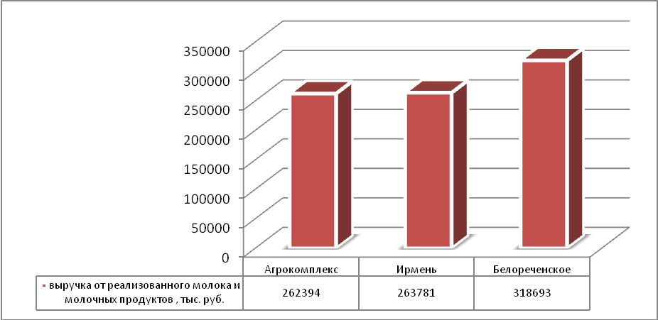

Рис.3.10.Средняя выручка от реализованного молока и молочных продуктов (за 2011-2012 г.г.). [43]
При этом важно отметить, что максимальную выручку получает компания ОАО «Белореченское», показатель выручки этой компании превышает товарооборот компании ЗАО «Агрокомплекс» на 21,45% и превышает товарооборот компании ЗАО племзавод «Ирмень» на 20,82%. Однако, максимальную прибыль от реализованного молока и молочных продуктов, имеет компания ЗАО племзавод «Ирмень» и этот показатель (усредненный за 2011-2012 г.) составляет 107348 тыс. руб., а это выше показателя компании ЗАО «Агрокомплекс» на 36,68% , так в частности прибыль ЗАО «Агрокомплекс» составила 78537 тыс. руб.Прибыль от реализованного молока и молочных продуктов компании ОАО «Белореченское» составила 39395 тыс. руб. Следовательно , данная компания не смотря на то, что имеет среднюю ценовую политику, показатели прибыли минимальны, в отличии от конкурентов, рис.3.11. [43]
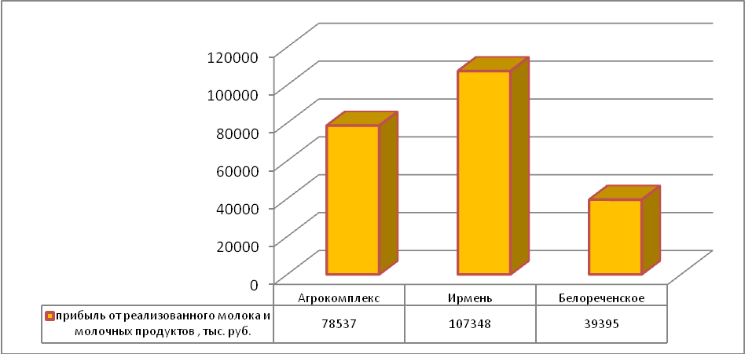

Рис.3.11. Средняя прибыль от реализованного молока и молочных продуктов компании(за 2011-2012 г.г.). [43]
Таким образом, самый высокий уровень рентабельности реализованного молока и молочных продуктов у компании ЗАО племзавод «Ирмень» и составляет 68,6%.Ниже уровень рентабельности реализованного молока и молочных продуктов у компании ЗАО «Агрокомплекс» и составляет 42,7%.Самую низкую рентабельность имеет компания ОАО «Белореченское» и она составила 14,1%, рис.3.12.
Таким образом, проведенное выше исследование позволяет сделать вывод, что несмотря на то, что компания ЗАО племзавод «Ирмень» имеет самые высокие цены на молочную продукцию по сравнению с другими компаниями, рассмотренными выше, однако, уровень рентабельности у нее самый высокий и высокой является прибыль от реализации молока и молочных продуктов.

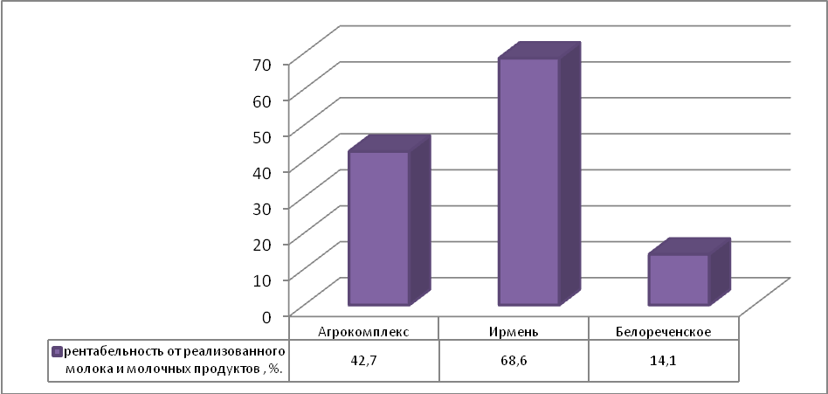

Рис. 3.12.Средняя рентабельность от реализованного молока и молочных продуктов компаний(за 2011-2012 г.г.). [43]
Следует также отметить, что себестоимость реализованного молока и молочных продуктов у данной компании составляет 889руб./ц, а это ниже, чем себестоимость компании ОАО «Белореченское» на 408 руб./ц и выше себестоимости компании ЗАО «Агрокомплекс» на 324 руб./ц. Самой низкой ценовой политики придерживается компания ЗАО «Агрокомплекс», однако она имеет рентабельность более 40%. Цены на молочную продукцию компании ОАО «Белореченское»-средние по рынку, однако, эта компания является менее рентабельной и имеет низкие показатели прибыли по сравнению с другими компаниями. Одной из причин низкой рентабельности данной компании является то, что у предприятия ОАО «Белореченское» себестоимость реализованного молока и молочных продуктов является самой высокой из рассмотренных компаний, при такой себестоимости необходимо либо придерживаться высокой ценовой политики или же снижать себестоимость реализованных молочных продуктов.
Следовательно, из рассмотренных выше компаний , наиболее успешной является предприятие ЗАО племзавод «Ирмень», которая придерживается высокой ценовой политики, однако себестоимость молочных продуктов этой компании- не является высокой, в связи с этим и был обеспечен достаточно высокий показатель рентабельности. Следует также отметить, что на показатели прибыли и рентабельности существенное влияние оказывает не только ценовая политика, но и узнаваемость бренда компании, качество молочной продукции, правильно разработанная стратегия продвижения и стимулирования сбыта и другие факторы. В связи с этим компании-производители молочной продукции должны вести активную маркетинговую политику, направленную на совершенствование качества товара, ассортиментной политики, стратегии ценообразования и продвижения. Только грамотно построенная система управления всеми процессами на молочном предприятии, позволит компании выжить в рыночных условиях хозяйствования, а как показал проведенный выше анализ- низкая цена- еще не гарантирует компании высокую прибыль и рентабельность. Сейчас потребности населения возросли и потребители больше ориентируются на качество, и готовы за него заплатить любую цену; и при разработке маркетинговой стратегии молочного предприятия- это необходимо учитывать.
Резюмируя проведенный выше анализ, можно сделать вывод, что для оценки ценообразования по молочной отрасли были выбраны три наиболее успешные российские компании –производители молочной продукции. В частности: 1)компания Выселковский ЗАО «Агрокоплекс» (Краснодарский край); 2) компания Орпынский ЗАО «Племзавод «Ирмень» (Новосибирская область); 3) Усольский СХ ОАО «Белореченское» (Иркутская область). Все компании занимаются кроме производства молока и молочной продукции, дополнительными видами производства (колбасные изделия, продукция для жарки и гриля, мясная продукция, продукция из мяса и птицы, бакалея и консервация, полуфабрикаты, хлебобулочные изделия, кондитерские изделия
и др.). ЗАО «Агрокоплекс», ЗАО «Племзавод «Ирмень», ОАО «Белореченское»- достаточно продолжительное время работают на рынке молочной продукции, имеют современное оборудование для производства молока и молочных продуктов, продукция отвечает всем показателям качества. Рассмотренные выше компании ведут успешное продвижение своих товаров, в частности осуществляется реализация продукции как оптом , так и в розницу, то есть предприятия имеют собственные розничные сети. Ассортимент молочной продукции анализируемых компаний достаточно широк и включает в себя: молоко, кефир, ряженка, сметана, творог, йогурт , сыры, мороженое и др. Для оценки ценообразования были рассмотрены три группы товаров: молоко, творог, сметана. Проведенное выше исследование показало, что самые высокие цены имеет компания ЗАО «Племзавод «Ирмень» (Новосибирская область), однако, несмотря на это, прибыль и рентабельность данной компании является высокой среди рассмотренных выше предприятий. Следовательно, на сегодняшний день- потребитель стал ориентироваться на качество продукции и готов за него заплатить. Таким образом, низкая цена- которой, казалось бы можно привлечь потребителя, не всегда дает желаемый финансовый показатель.

